Práctica: Clasificador Naive Bayes con 5-fold cross-validation
Banco de datos: Iris Plant | Fecha: 27 de octubre de 2026
1. Objetivo
Implementar el clasificador Naive Bayes sobre el banco de datos Iris Plant y medir su desempeño con validación cruzada de 5 particiones (5-fold cross-validation), reportando matriz de confusión, accuracy, precision, recall y f1-score.
2. Banco de datos
Iris Plant contiene 150 patrones descritos por 4 características numéricas en centímetros (largo y ancho de sépalo, largo y ancho de pétalo) y una clase que indica la especie: setosa, versicolor y virginica. El banco está balanceado, con 50 patrones por clase, y no tiene valores perdidos, por lo que no fue necesario limpiarlo ni balancearlo antes de clasificar.
3. Metodología
Naive Bayes clasifica calculando, para cada clase, la probabilidad de que el patrón pertenezca a ella y eligiendo la más alta. Su supuesto “ingenuo” es que las características son independientes entre sí; como las cuatro variables de Iris son continuas, se usó la versión gaussiana, que asume que cada característica sigue una distribución normal dentro de cada clase (GaussianNB de scikit-learn).
Para la validación, el banco se divide en 5 particiones del mismo tamaño usando StratifiedKFold, que conserva la proporción de las tres clases en cada partición. En cada una de las 5 iteraciones se entrena un modelo nuevo con 120 patrones (4 particiones) y se prueba con los 30 restantes, de modo que cada patrón se usa exactamente una vez como prueba. Las métricas se calculan por fold y después se promedian; además, las predicciones de los 5 folds se acumulan para construir una sola matriz de confusión sobre los 150 patrones. Las métricas por clase se promediaron con el criterio macro, que da el mismo peso a las tres especies.
4. Resultados
La Tabla 1 muestra las métricas obtenidas en cada partición y el promedio de las cinco.
Partición | accuracy | precision | recall | f1-score
Fold 1 | 0.9667 | 0.9697 | 0.9667 | 0.9666
Fold 2 | 0.9667 | 0.9697 | 0.9667 | 0.9666
Fold 3 | 0.9000 | 0.9024 | 0.9000 | 0.8997
Fold 4 | 1.0000 | 1.0000 | 1.0000 | 1.0000
Fold 5 | 0.9000 | 0.9024 | 0.9000 | 0.8997
Promedio | 0.9467 | 0.9488 | 0.9467 | 0.9465
Desv. estándar | 0.0447 | 0.0442 | 0.0447 | 0.0449

Tabla 1. Métricas por fold y promedio general (promedio macro de las 3 clases).
El accuracy promedio fue de 94.67 % con una desviación estándar de 4.47 %. El resultado se mantiene entre 90 % y 100 % en todos los folds, lo que indica que el desempeño no depende de una partición en particular.
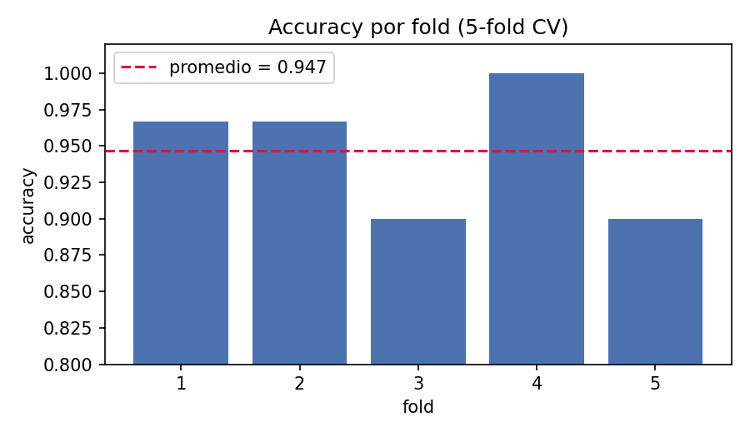
Figura 1. Accuracy obtenido en cada una de las 5 particiones.
La matriz de confusión acumulada (Tabla 2) concentra los errores en un solo lugar: setosa se clasificó perfectamente (50 de 50), mientras que 4 patrones de versicolor se confundieron con virginica y 4 de virginica con versicolor, es decir, 8 errores de 150.
 | Pred. setosa | Pred. versicolor | Pred. virginica
Real setosa | 50 | 0 | 0
Real versicolor | 0 | 46 | 4
Real virginica | 0 | 4 | 46

Tabla 2. Matriz de confusión acumulada de los 5 folds (150 patrones).
Al separar las métricas por clase (Tabla 3) se confirma lo que muestra la matriz: setosa alcanza 1.0 en las tres métricas y las otras dos especies quedan en 0.92, con precision y recall iguales porque cada una recibió tantos errores como los que provocó.
Clase | precision | recall | f1-score
setosa | 1.0000 | 1.0000 | 1.0000
versicolor | 0.9200 | 0.9200 | 0.9200
virginica | 0.9200 | 0.9200 | 0.9200

Tabla 3. Precision, recall y f1-score por clase.
5. Observaciones y aprendizajes
- La validación cruzada cambia la forma de leer un resultado: con una sola partición el accuracy puede verse muy optimista o muy pesimista (en esta práctica hubo un fold con 100 % y dos con 90 %), mientras que el promedio de los 5 folds es una medida más confiable.
- El accuracy por sí solo no explica el comportamiento del modelo. Fue la matriz de confusión la que mostró que todos los errores están entre versicolor y virginica, dos especies que se traslapan en las medidas del pétalo, mientras setosa es linealmente separable.
- Es importante estratificar las particiones. Al conservar 10 patrones de cada clase en cada fold se evita que un fold quede sin ejemplos de una especie, lo que haría que las métricas por clase no se pudieran calcular correctamente.
- Naive Bayes resultó un clasificador adecuado para este problema a pesar de su supuesto de independencia, que en Iris no se cumple del todo (largo y ancho de pétalo están correlacionados). Aun así entrena en milisegundos y alcanza un desempeño competitivo.
6. Conclusión
El clasificador Naive Bayes gaussiano, evaluado con 5-fold cross-validation sobre Iris Plant, obtuvo un accuracy promedio de 94.67 % y un f1-score macro de 0.947, con solo 8 patrones mal clasificados de 150 y todos ellos en la frontera entre versicolor y virginica. El desempeño es estable entre particiones, por lo que puede considerarse una solución válida y muy económica para este problema.
7. Entregables
Código fuente: naive_bayes_iris_5fold.ipynb (notebook ejecutado por bloques). Resultados exportados: resultados_folds.csv y metricas_por_clase.csv. Figuras: fig_accuracy_folds.png, fig_matriz_confusion.png y fig_metricas_clase.png.

